ERIO010 – Oppimistehtävä 3

Tee seuraavat tehtävät Excelillä ja palauta ne sähköpostilla (yksi dokumentti!) osoitteeseen anjoekon@jyu.fi viimeistään 13.3.2007.

Tallenna oheinen xls-tiedosto ja avaa se Excelissä: http://users.jyu.fi/~anjoekon/erio010/op3.xls.

Lisää tarvittavat kaavat ja muotoilut (myös värit, jotka näet kurssin verkkosivuilla olevasta tehtävänannosta: http://users.jyu.fi/~anjoekon/erio010/op3.doc), jotta saadaan täsmälleen seuraavan kuvan mukainen taulukko:
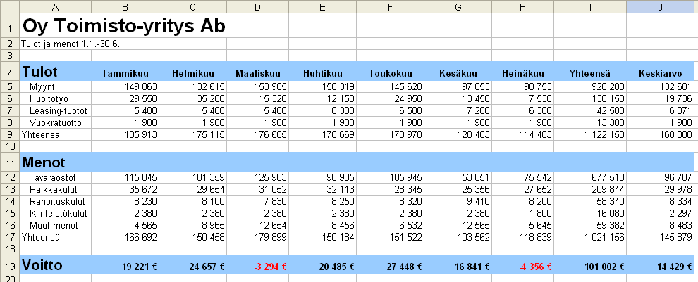

Tee seuraavan näköinen kaaviokuva taulukon alle (huom. myös muotoilut (värit, akselit yms.) täytyy olla samalla tavalla). Värit näet kurssin verkkosivuilla olevasta tehtävänannosta: http://users.jyu.fi/~anjoekon/erio010/op3.doc.

